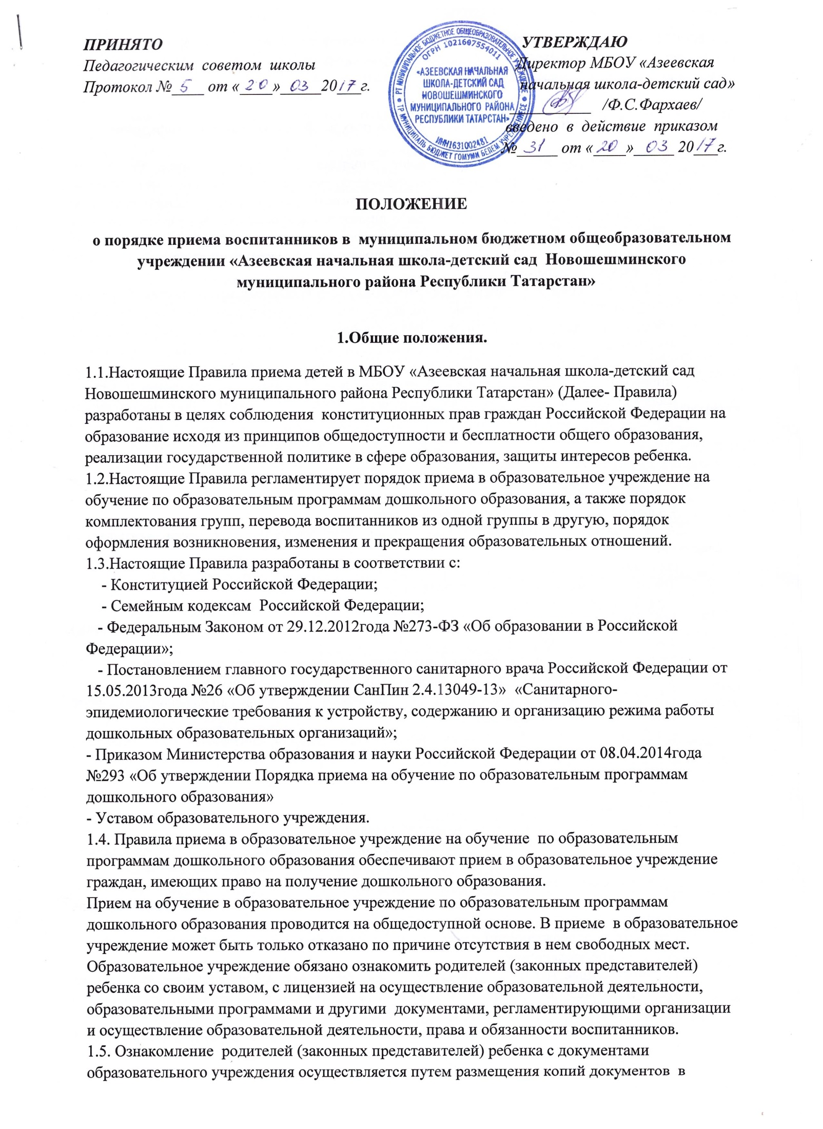

официальном сайте ОУ в сети Интернет, на информационном стенде в ОУ, при подаче заявления о приеме в ОУ. Ответственным за предоставление документов и ознакомление с ними является руководитель ОУ.

2. Прием детей, впервые поступающих в образовательное учреждение.

2.1. Прием детей в образовательное учреждение осуществляется по личному заявлению родителя (законного представителя) ребенка при предъявлении оригинала документа, удостоверяющего личность родителя (законного представителя), либо оригинала документа, удостоверяющего личность иностранного гражданина и лица без гражданства в Российской Федерации в соответствии со статьей 10 Федерального закона от 25 июля 2002 г. № 115-ФЗ «О правовом положении иностранных граждан в Российской Федерации».
2.2. Основанием для приема заявления родителей (законных представителей) ребенка в образовательное учреждение является протокол Комиссии по комплектованию образовательных учреждений, реализующих основную общеобразовательную программу дошкольного образования Исполнительного комитета Новошешминского муниципального района РТ (далее— Комиссия по комплектованию), а также присвоение в автоматизированной информационной системе «Электронный детский сад» (далее - Система) заявлению родителя (законного представителя) о постановке на учет статуса «Направлен в ДОУ».
2.3. Образовательное учреждение осуществляет прием заявления родителей (законных представителей) ребенка:
- в форме электронного документа с использованием информационно телекоммуникационных сетей общего пользования;
- в форме документа на бумажном носителе.
2.4. В заявлении родителями (законными представителями) ребенка указываются следующие
сведения:
а)фамилия, имя, отчество (последнее - при наличии) ребенка;
б)дата рождения ребенка;
в)фамилия, имя, отчество (последнее - при наличии) родителей (законных представителей) ребенка;
г)адрес места жительства ребенка, его родителей (законных представителей);
д)контактные телефоны родителей (законных представителей) ребенка.
2.5. Для зачисления ребенка в ОУ родители (законные представители) детей предъявляют следующие документы:
- оригинал ( копия) свидетельства о рождении ребенка или документ, подтверждающий родство заявителя (или законность прав представления ребенка);
- медицинское заключение;
- СНИЛС ребенка;
- Копию паспорта;
-свидетельство о регистрации по месту жительства
2.6.Родители (законные представители) детей, являющихся иностранными гражданами или лицами без гражданства, дополнительно предъявляют следующие документы:
свидетельство о рождении ребенка;
документ, подтверждающий родство заявителя (или законность представления прав ребенка);
документ, подтверждающий право заявителя на пребывание в Российской Федерации;
медицинское заключение.
2.7.Иностранные граждане и лица без гражданства все документы представляют на русском языке или вместе с заверенным в установленном порядке переводом на русский язык.
2.8.Факт ознакомления родителей (законных представителей) ребенка с документами фиксируется в заявлении о приеме и заверяется личной подписью родителей (законных представителей) ребенка.
2.9.Подписью родителей (законных представителей) ребенка фиксируется также согласие на обработку их персональных данных и персональных данных ребенка в порядке, установленном законодательством Российской Федерации (путем заполнения соответствующего образца).
Документы, представленные родителями (законными представителями) детей, регистрируются в журнале приема заявлений.
2.10.Заявление и документы для зачисления в образовательное учреждение должны быть представлены родителями (законными представителями) детей в срок до 30 календарных дней после присвоения заявлению о постановке на учет в Системе статуса «Направлен в ДОУ».
2.11.После представления в образовательное учреждение заявления и всех необходимых документов заключает договор об образовании по образовательным программам дошкольного образования с родителями (законными представителями) ребенка. Договор оформляется в письменной форме в двух экземплярах, один из которых хранится в личном деле воспитанника в образовательном учреждении, другой - у родителей (законных представителей) воспитанника.
2.12.Основанием возникновения образовательных отношений является приказ о зачислении ребенка в образовательное учреждение. Приказ о зачислении в образовательное учреждение издает руководитель в срок не позднее 10 рабочих дней после заключения договора.
2.13.На каждого ребенка, зачисленного в образовательное учреждение, заводится личное дело, в котором хранятся копии предъявляемых при приеме документов.
2.14. Сведения о воспитанниках, зачисленных в образовательное учреждение, вносятся в Книгу учета движения детей, которая предназначена для регистрации сведений о детях и контроля за движением контингента детей в образовательное учреждение. Книга учета движения детей нумеруется постранично, прошнуровывается, скрепляется подписью руководителя образовательного учреждения и печатью образовательного учреждения.

3.Прием детей в порядке перевода из другой образовательной организации.

3.1. Прием в образовательное учреждение детей, ранее посещавших другие дошкольные образовательные организации, осуществляется в соответствии с требованиями, установленными разделом 2 настоящих Правил.
3.2. В случае, если ребенок не посещал дошкольную образовательную организацию менее 5 дней, родителями (законными представителями) предъявляется медицинская карта ребенка (выданная дошкольной образовательной организацией, которую ребенок посещал ранее).
3.3. В случае, если ребенок не посещал дошкольную образовательную организацию 5 дней (за исключением выходных и праздничных дней), родителями (законными представителями) предъявляется медицинская справка о состоянии здоровья.

4.Основания для отказа в зачислении воспитанника в ОУ.

4.1.Родителям (законным представителям) ребенка может быть отказано в приеме ребенка в образовательное учреждение в случае, если:
-в Системе отсутствует информация о направлении ребенка в образовательное учреждении;
-родители (законные представители) не представили необходимые для приема документы согласно п.п. 2.7-2.9 настоящих Правил;
-имеются медицинские противопоказания к посещению ребенком образовательного учреждения (о чем имеется соответствующее медицинское заключение);
-родители (законные представители) обратились в образовательное учреждение по истечении срока 30 дней после присвоения заявлению о постановке на учет в Системе статуса «Направлен в ДОУ».

5.Порядок перевода воспитанников из одной возрастной группы в другую.

5.1. Перевод воспитанников из одной возрастной группы в другую осуществляет руководитель на основании приказа.
5.2. Воспитанники образовательного учреждения переводятся из одной возрастной группы в другую в следующих случаях:
-ежегодно в августе месяце при массовом переводе из одной группы в другую, в связи с достижением соответствующего возраста для перевода;
-по заявлению родителей (законных представителей), при наличии свободных мест в желаемой группе, с учетом возраста ребенка.
5.3. Временное объединение детей различного возраста в одной группе осуществляется при необходимости в случаях сокращения количества детей в группе (карантин, летний период, период ремонтных работ) и не является переводом из одной возрастной группы в другую.

6 . Прекращение образовательных отношений.
6.1. Образовательные отношения прекращаются в связи с отчислением обучающегося из образовательного учреждения :
-в связи с получением образования (завершением обучения по основной образовательной программе дошкольного образования и поступлении воспитанника в образовательную организацию для получения начального общего образования);
- досрочно.
Образовательные отношения прекращаются досрочно по инициативе родителей (законных представителей) воспитанника:
-в случае перевода воспитанника для продолжения обучения по образовательной программе дошкольного образования в другую организацию, осуществляющую образовательную деятельность;
- в случае выбора родителями (законными представителями) воспитанника (до завершения освоения им образовательной программы дошкольного образования) иной формы получения образования и формы обучения (получения детьми дошкольного образования вне образовательной организации в форме семейного образования).
6.2.В случаях, указанных в п. 6.1 настоящих Правил, отчисление воспитанника осуществляется на основании заявления родителей (законных представителей) воспитанника.
6.3. Основанием для прекращения образовательных отношений является приказ руководителя образовательного учреждения об отчислении воспитанника из образовательного учреждения.
6.4. Досрочное прекращение образовательных отношений родителей (законных представителей) воспитанника не влечет за собой возникновение каких-либо дополнительных, в том числе материальных, обязательств родителей (законных представителей) ребенка перед образовательным учреждением.
Образовательные отношения прекращаются по обстоятельствам, не зависящим от воли воспитанника или родителей (законных представителей) воспитанника , в том числе в случае ликвидации образовательного учреждения.
6.5. Права и обязанности воспитанника, родителей (законных представителей) воспитанника, предусмотренные законодательством об образовании и локальными нормативными актами образовательного учреждения, прекращаются с даты его отчисления из образовательного учреждения.

